**「よい子　強い子　伊丹の子」**

**伊丹っ子**

**学校だより　№ ６**

令和６年６月２８日

伊丹市立伊丹小学校

校長　　奥村　智香子

新しい時代を生きる　徳・知・体の調和のとれた心豊かなたくましい子の育成

**いのちを感じて**

１年生が育てているアサガオの花が咲き始めました。２年生の野菜も食べ頃になり、収穫した野菜を大事そうに持っている子どもの姿が見られます。校長室前の飼育ケースの中には、スズムシやカブトムシも姿を見せています。また、３年生の飼育しているアゲハチョウも次々と羽化しています。このように花や実をつけたり、うまれたり、いのちを身近に感じられる季節となりました。

先日、３年生のある教室では、うまく羽化できなかった蝶をどうするか子どもたちが話し合っていました。子どもたちはいのちの「サイクル」の中に、この蝶を活かそうと考えたようです。

懇談がはじまり、花や野菜を持ち帰っていただきます。植物の世話や観察をお子様とのふれあいの一つにしていただければと思います。

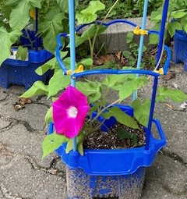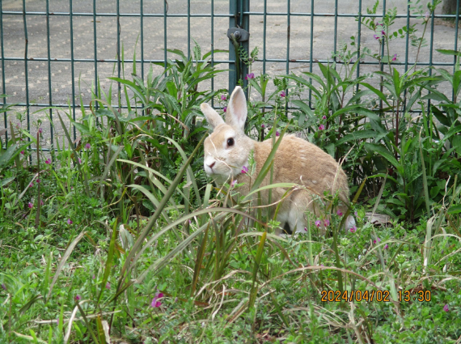

ウサギのハニーさん

昨年度、具合が悪くなり一時は寝たきり？になっていましたが、職員による毎日の世話の甲斐あって春先には動き回れるようになり、今年はウサギ小屋で夏を越す予定です。また飼育小屋をのぞいてみてくださいね。(にんじん・小松菜・青梗菜を食べます)

**個人懇談お世話になります。**

お子さまの学校生活の様子や学習の様子、家庭学習等の様子、１学期末～夏休みに取り組んでほしいことなどをお話しさせていただきます。短時間ですが、よろしくお願いします。

お子さまのことは、ご家族と一緒に考えていきたいと思っています。個人懇談だけでなく、いつでもご相談ください。



|  |  |  |
| --- | --- | --- |
| １  ２  ３  ４  ６ | 月  火  水  木  土 | 個人懇談１３：１５下校  個人懇談１３：１５下校  短縮校時１３：１５下校  ４年子ども文化科学館出前授業  サタスク(申込者対象) |
| ８  ９  10  １１  １２  １３ | 月  火  水  木  金  土 | ２年食に関する指導　職員18時退勤日  ２年食に関する指導  パワーアップタイム  市内一斉パトロール  市内一斉パトロール(予備日)  サタスク(申込者対象) |
| １６  １７  １８  1９  ２０ | 火  水  木  金土 | 短縮校時１３：１５下校  短縮校時１３：１５下校  短縮校時　給食終了  大掃除　１３：２０下校  １学期終業式　１１：００下校  夏季休業日(～８／２７)  北館東側大規模改修工事開始 |



学校HP随時更新中



７月の主な行事予定



**【夏休み～９月の主な行事】**

７月２７日（土）、２８日(日)

伊丹ふれあい夏祭り

８月１１日(日)～１５日(木)

学校閉庁日(緊急連絡先等詳細は後日お知らせします。)

２８日（水）２学期始業式１１：２５下校

２９日（木）１２：１５下校

３０日(金)給食開始１３：１５下校

９月２日(月)、３日(火)、４日(水)短縮校時１３：１５下校

５日(木)２年秋季遠足

１１日（水）５，６年委員会活動

1２日（木）１・３・５年健康教育参観

・５年自然学校説明会

１３日（金）２・４・６年健康教育参観

・６年修学旅行説明会

　 １８日(水)パワーアップタイム

　 ２０日(金)校内研究授業（該当クラス以外１３：１５下校）

**〈**6月の学校の様子より**〉**

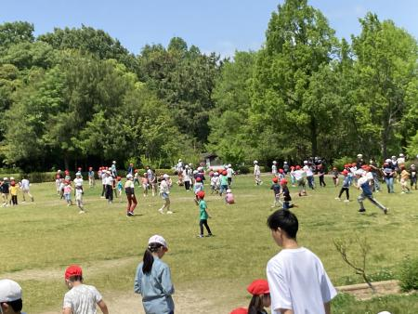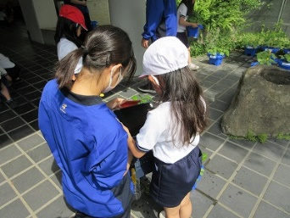6月4日(火)～

北中生

トライやるウィーク

低学年の学習補助

や6年生へ中学校

生活の説明などに

熱心に取り組んでくれました。

１年生・６年生　合同遠足

６年生と手をつないで昆陽池公園まで。１年生と６年生で仲良く遊びました。

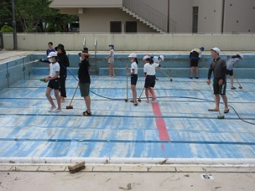6月6日(木)

6年生プール清掃

6年生が一日かけて

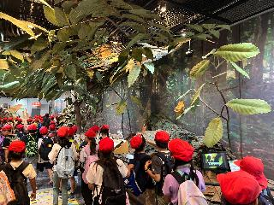プールをきれいにして

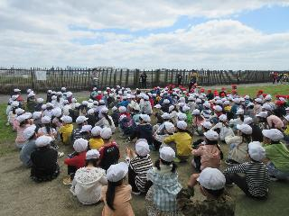くれました。

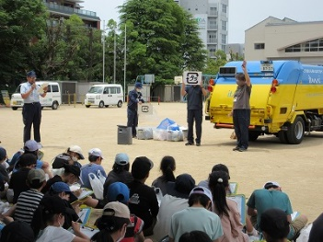

　　　　　　　　　　　　　　　　　6月14日(金)

　　　　　　　　　　　　　　　　　クリーンセンター

　　　　　　　　　　　　　　　　　出前授業4年生

　　　　　　　　　　　　　　　　　クリーンセンターと

２年生　スカイパークで飛行機や遊具を楽しみ

ました。

３年生　校区探検や社会見学など校外学習がたく

さんあった１学期でした。昆虫館見学で

昆虫がさらに身近に

クリーンランドの方か

ら、ゴミの分別や回収について教えていただきました。実際に分別したり、パッカー車にゴミを入れたりしました。

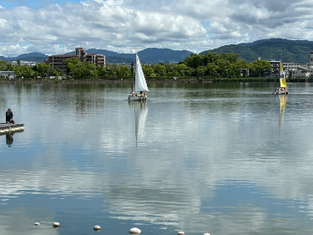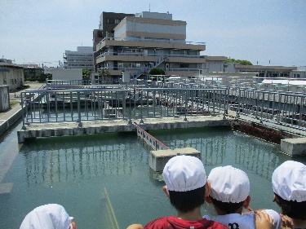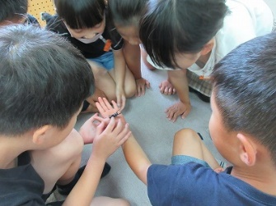6月14日(金)

昆虫館出前授業3年生

チョウの生態についての

お話を聞いたり、幼虫・

さなぎ・クワガタムシを

触ったりしました。

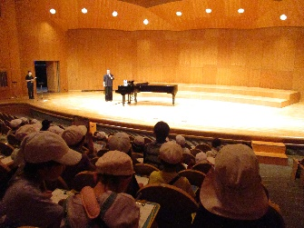6月14日(金)

４年生　千僧浄水場で、きれいな水が各家庭に送

られる仕組みを見学。

５年生　昆虫館と瑞ヶ池公園。瑞ヶ池ではヨットの

乗船体験をしました。

2年生校外学習

町たんけんとして

いたみホールと

アイフォニックホール

を見学しました。

体育館内部改修工事が

はじまりました。

１０月末までご不便おかけします。北校舎東半分の各教室廊下の

大規模改修工事は夏休みに行われます。

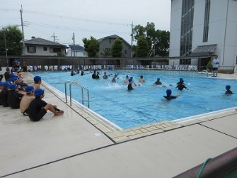6月２０日(木)

プール開き

今年度の水泳学習が

はじまりました。

曇りがちの天気で、

まだ水温も低めですが、

子どもたちは元気に学習しています。

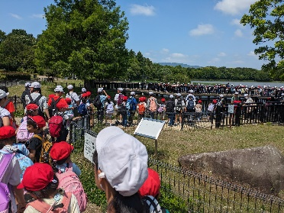

１学期の校外学習が終了しました。

お弁当の準備等ありがとうございました。